Дети и физкультура
"Занятия спортом тренируют не только здоровье, но и его характер. А спортивные успехи добавляют уверенности в себе."

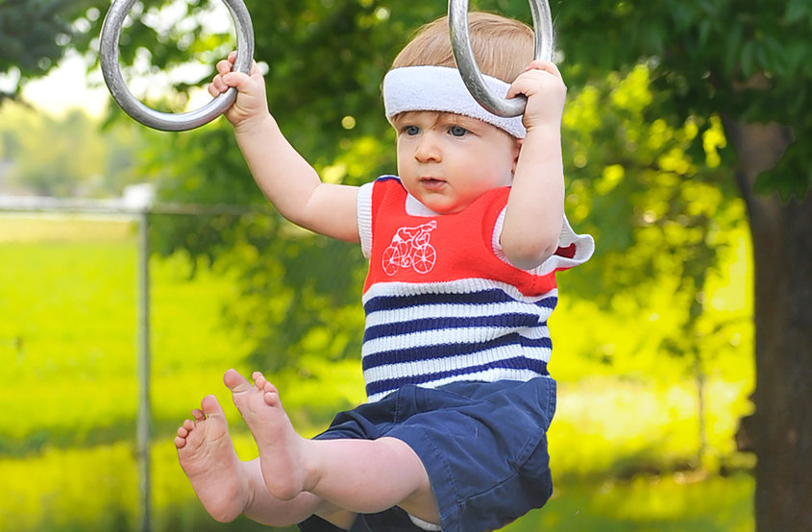

О здоровье и физическом воспитании ребенка нужно заботиться с самого раннего возраста, создавая условия для полноценного роста и физического развития. Здоровый ребенок всегда очень подвижен, энергичен, любознателен и это происходит в силу физиологических особенностей организма. Для ребенка естественно заниматься активными играми, бегать, прыгать и резвиться. Это своего рода физкультура, которую стоит направить в нужное русло.
Физическая культура для детей-это грамотно продуманная система, приносящая пользу детскому организму. Очень важны и нужны занятия физкультурой для детей часто болеющих, легко возбудимых и отстающих в росте и развитие.

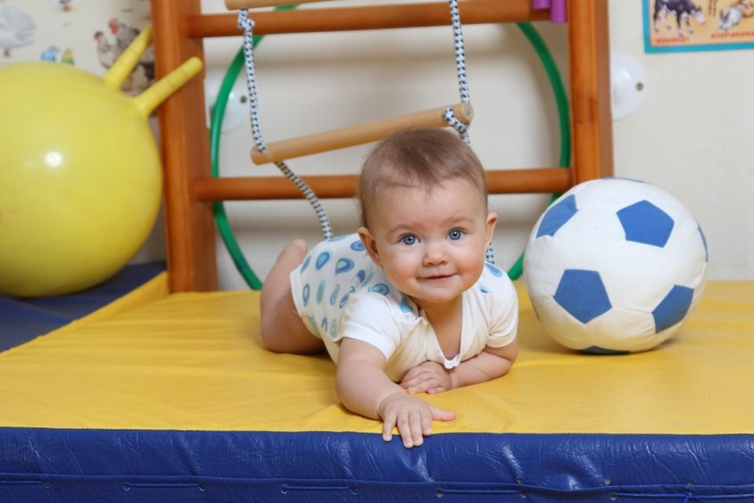

Физкультура для детей включает в себя разные комплексы, зависящие от возраста и состояния здоровья. Приучайте ребенка с раннего возраста к утренней гимнастике. Утренний комплекс упражнений должен включать в себя бег на месте, повороты, приседания, наклоны, прыжки, упражнения на развитие координации.
Гимнастика после дневного сна, водные процедуры, активные упражнения на свежем воздухе, прогулки, занятия спортом-все это является оздоровительными мероприятиями, способствующими полноценному физическому развитию ребенка.

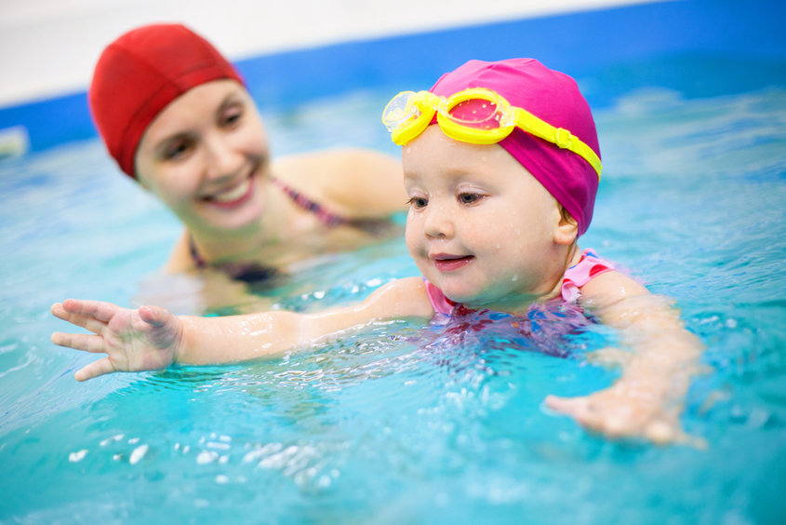

- Занятия физической культурой и спортом оказывают огромное влияние на здоровье ребенка. Стоит отметить улучшения на физиологическом уровне: улучшается обмен веществ, укрепляется иммунитет, происходит тренировка всех систем организма, в особенности опорно-двигательного аппарата, улучшается память и концентрация внимания, повышается сопротивляемость к инфекционным заболеваниям, повышается тонус сосудов, формируется правильная осанка.
- Физические упражнения стабилизируют многие функции нервной системы-это подвижность, уравновешенность, сила нервных процессов, деятельность головного мозга.
- Физические нагрузки положительно влияют на работу органов пищеварения, печени, поджелудочной железы, почек.
- При выполнении физических упражнений потребность в кислороде увеличивается и соответственно увеличивается емкость легких. Легкие работают в полном объеме, что является хорошей профилактикой простудных заболеваний.
- Постоянные занятия физкультурой формируют дисциплину и полезные привычки.

